盒子修改工具使用说明
第一步：打开“易键鼠修改工具”如下图所示:
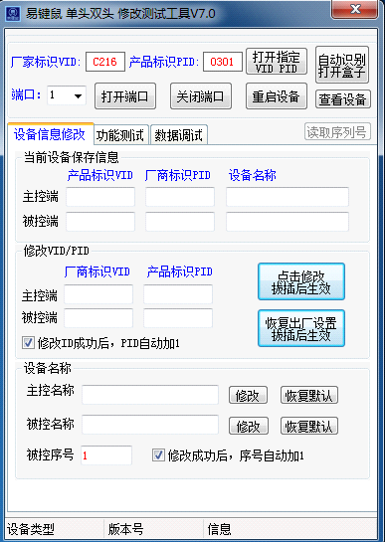
第二步：插入单头或双头盒子，等待电脑驱动完成后，点击：“自动识别·打开盒子”即可进行信息修改，如下图所示：
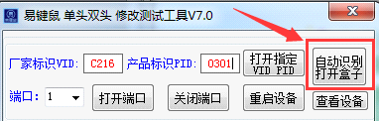

修改VIP·PID
- 在此框内输入VID·PID，点击“修改”拔插盒子即可生效，注意：VID PID请很据脚本进行更改，否则会无法打开脚本，
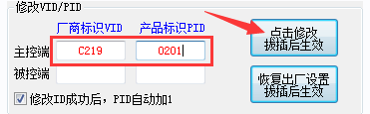
修改成功后点击 “重启设备”等待20秒，省去拔插盒子步骤
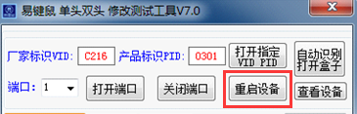

修改盒子设备名称
1．在此框内输入要修改的设备名称
列如：易键鼠USB CompositeDevice6.4
点击“修改”重启盒子即可生效，如下图所示：
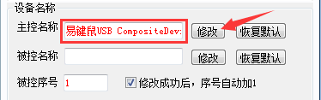
设备名称可以随意修改
（单头，双头修改方法同步）

修改工具中也具备功能测试区，可以进行盒子功能测试。

如无法打开盒子请检查盒子是否读取
（点击工具内“查看设备”）如图所示：